Отчет БФ «Я Волонтёр» за март 2025 года.
За март 2025 г. мы смогли реализовать следующие проекты и мероприятия:
- В Лицей №2 г.Иркутск состоялась конференция, в которой приняли участие 12 команд учащихся лицея. В качестве члена жюри выступил директор нашего фонда Козулина Диана Владимировна, а также Александр Соболев директор Благотворительного фонда "Оберег" – Иркутск.
Темы участников:
- команда лицея по "чирлидингу";
- создание программ обучения по шахматам для новичков;
- получение искусственного янтаря;
- адаптация отработанных песчанно-гравийных карьеров с целью ведения рекреационной деятельности;
- создание палубного самолёта пятого поколения;
- геральдическая модель районов Иркутской области в 3-D печати;
- история моей семьи;
- разработка и реализация двустороннего колёсного робота на платформе Arduino;
- инкубация перепелов в домашних условиях с помощью самодельного инкубатора;
- парк отдыха "Колган на Витязе";
- влияние жевательной резинки на здоровье человека.
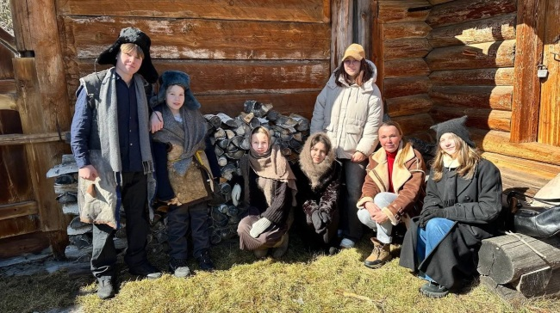
- В архитектурно-этнографическом музее «Тальцы» при поддержке нашего фонда и учащихся Лицея №2 стартовали съемки короткометражного игрового фильма «Валенки». За сценарий отвечали ученицы Лицея №2, за реквизит театр «Ситцевая деревенька». Готовая работа будет отправлена на всероссийский конкурс.
- Было подготовлено и подано 2 заявки на конкурс «Президентский грант»:
- Проект «Папа», направленный на укрепление семейных ценностей и повышение значимости роли отца в современном обществе. Он предоставляет уникальную возможность участникам выразить свою любовь и уважение к своим отцам, а также вдохновляет других на подобные проявления чувств.
Награждение участников пройдет в выставочном зале ЦСИ «Огонь». Награды вручат папы разных профессий, чтобы показать, что «папы разные нужны, папы разные важны». Завершится показом фильма «Папы» (2022 г). Так же выставка будет представлена на муниципальных площадках в г. Черемхово, г. Усть-Кут, г. Ангарск, г. Иркутск и г. Киренск.
- Проект направленный на создание сквера с детской игровой площадкой к 130-летию Ивано-Матренинской детской клинической больницы. Сквер станет местом для отдыха детей с родными и местом исторической памяти основателям больницы, где будет возведен памятник с описание истории создания больницы.
- В Российский фонд культуры подана заявка на проведение выставки «Папа» в рамках одноименного проекта.

